ОТЧЁТ
по лабораторной работе №1
«Проектирование и создание структуры базы данных»
Дисциплина: «Базы данных»

Выполнил: ______________________________
Группа: _________________________________
Проверил: _______________________________

2026

1. Цель работы
Спроектировать и реализовать структуру базы данных маркетплейса в PostgreSQL: определить сущности и связи между ними, задать ключи и ограничения целостности, привести схему к третьей нормальной форме и оформить структуру в виде повторно выполняемого SQL-скрипта.
2. Предметная область и бизнес-правила
Разрабатываемая база данных описывает работу маркетплейса: пользователи взаимодействуют с продавцами и товарами, формируют корзины, оформляют заказы, оплачивают их, получают доставку и оставляют отзывы. В схеме используется 13 сущностей.
- Каждый товар принадлежит одному продавцу, а один продавец может размещать несколько товаров.
- Каждый товар относится к одной категории; категория может иметь родительскую категорию.
- Для каждого товара хранится складской остаток.
- У пользователя может быть одна текущая корзина, содержащая несколько товаров.
- Один и тот же товар может находиться в корзинах разных пользователей.
- Каждый заказ принадлежит одному пользователю и содержит одну или несколько позиций.
- Один товар может встречаться во многих разных заказах.
- Цена товара в позиции заказа фиксируется на момент покупки в поле unit_price.
- Оплата относится к конкретному заказу.
- Пользователь может оставить отзыв на конкретный товар; оценка находится в диапазоне от 1 до 5.
- У пользователя может быть несколько адресов.
- Доставка относится к конкретному заказу и использует конкретный адрес.
3. ER-диаграмма
ER-диаграмма включает 13 сущностей. Связи «многие-ко-многим» реализованы через ассоциативные таблицы cart_items и order_items. Иерархия категорий реализована самоссылкой categories.parent_id → categories.id.
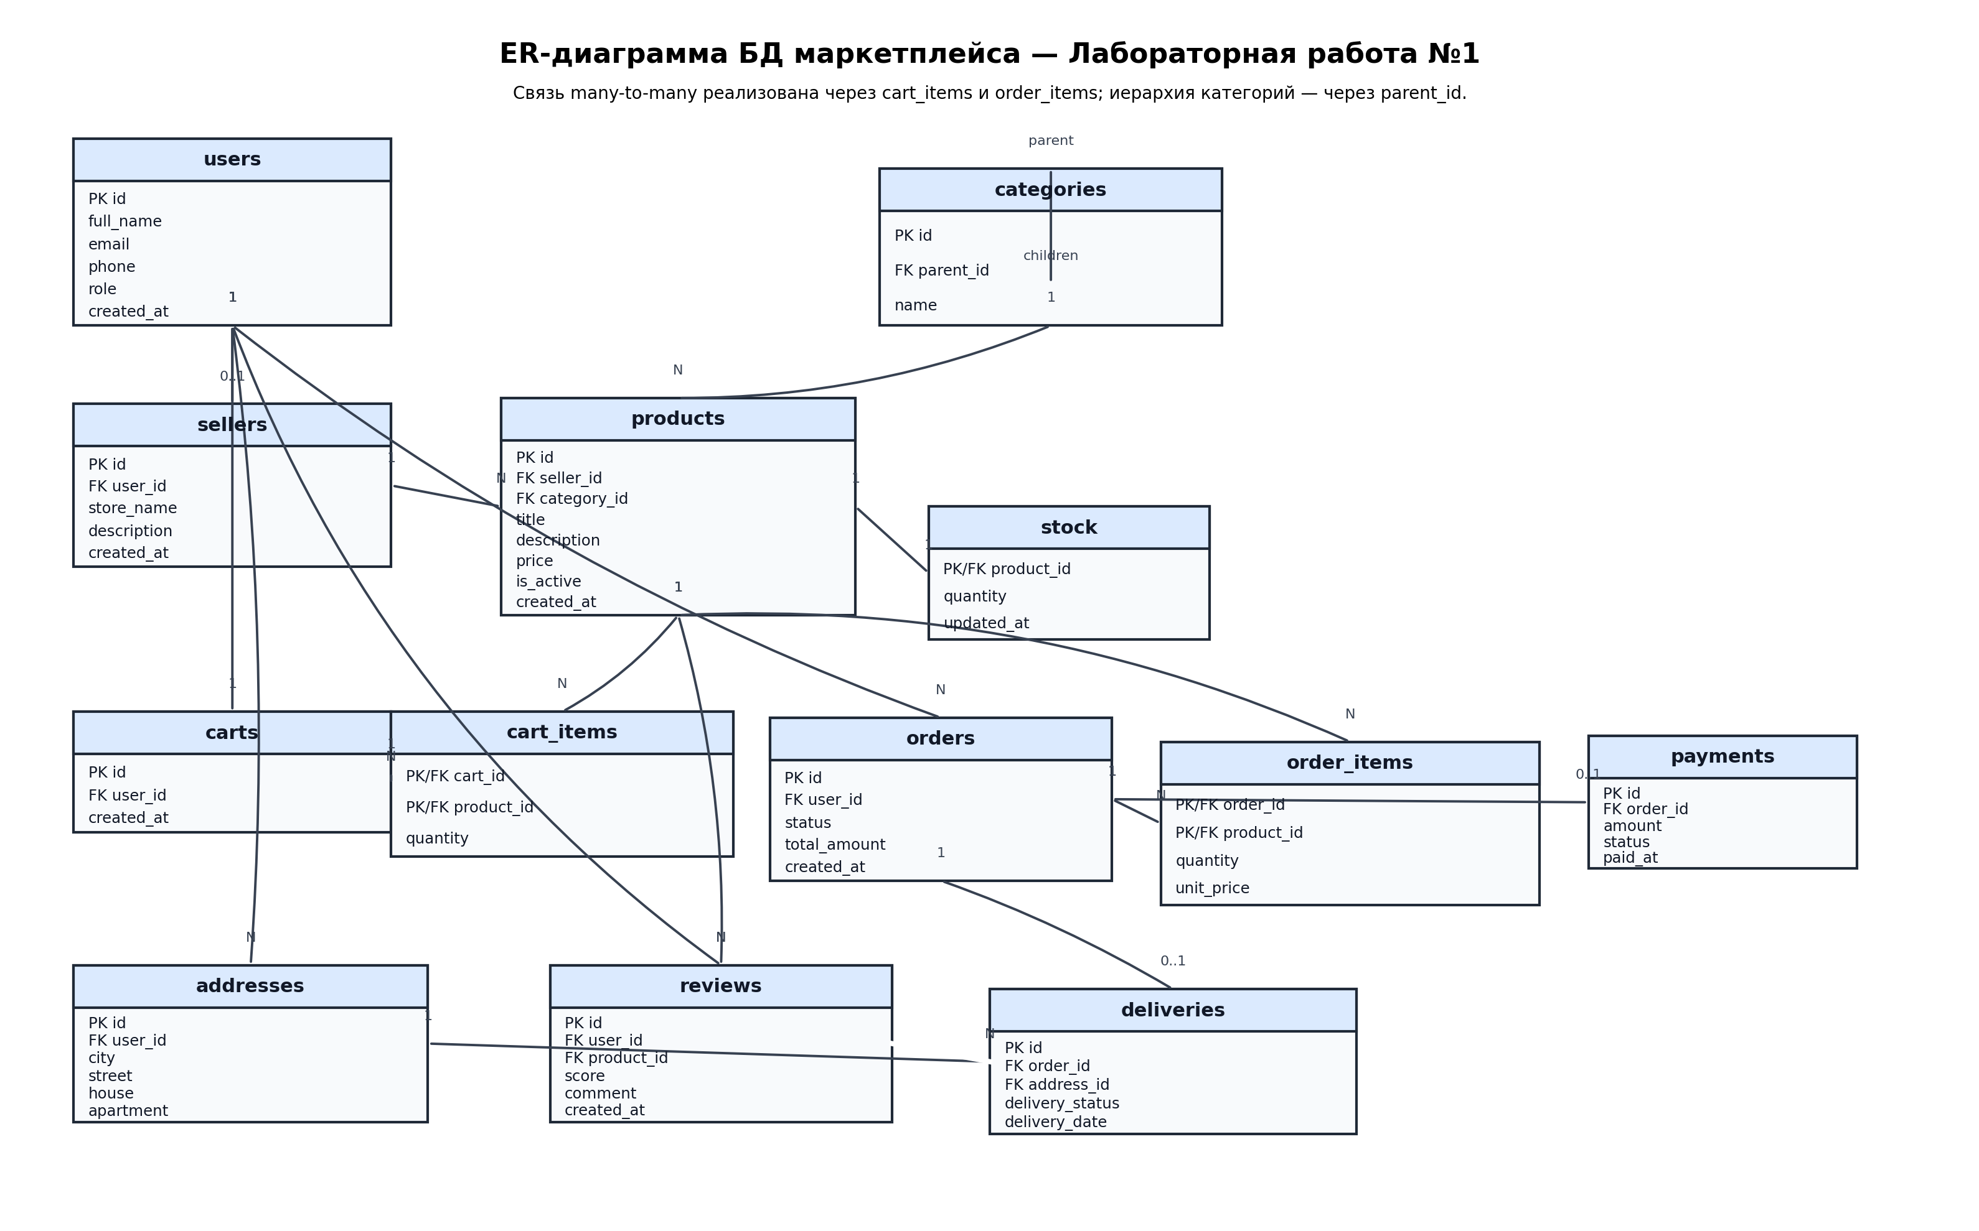
Рисунок 1 — ER-диаграмма базы данных маркетплейса
4. Нормализация
Разработанная схема приведена к третьей нормальной форме (3НФ). Каждая таблица описывает отдельную сущность, повторяющиеся данные вынесены в отдельные таблицы, а связи реализованы внешними ключами.
1НФ: значения атомарны. Например, товары заказа не хранятся списком внутри orders, а представлены отдельными строками в order_items.
2НФ: в таблицах с составным ключом неключевые атрибуты зависят от полного ключа. В order_items поля quantity и unit_price относятся к конкретной паре (order_id, product_id).
3НФ: неключевые атрибуты не зависят друг от друга. Например, данные продавца не дублируются в products, а хранятся отдельно в sellers; products содержит только seller_id.
4.1. Пример аномалии до нормализации
Если хранить заказ, пользователя, товар и продавца в одной таблице, имя и email пользователя, а также данные продавца будут многократно повторяться. При изменении email пользователя пришлось бы менять его во всех строках заказов. Если одна строка останется со старым значением, возникнет аномалия обновления. В нормализованной схеме пользователь хранится один раз в users, а orders содержит только user_id, поэтому изменение выполняется в одном месте.
5. Ключи и ограничения целостности
В большинстве таблиц используются суррогатные первичные ключи id типа BIGINT GENERATED ALWAYS AS IDENTITY. Такой ключ не зависит от бизнес-данных и остаётся стабильным при изменении имени, email или других атрибутов.
- PRIMARY KEY — однозначно идентифицирует строку и не допускает NULL.
- FOREIGN KEY / REFERENCES — связывает таблицы и запрещает ссылку на несуществующую запись.
- NOT NULL — запрещает отсутствие обязательного значения.
- UNIQUE — запрещает дублирование значения или комбинации значений.
- CHECK — проверяет логическое условие, например price > 0 или score BETWEEN 1 AND 5.
- DEFAULT — задаёт значение по умолчанию, например TRUE, 0, NOW() или статус.
- ON DELETE CASCADE — удаляет зависимые строки вместе с родительской записью, когда это логично.
- ON DELETE RESTRICT — запрещает удаление родительской строки, если на неё ещё есть ссылки.
В таблицах cart_items и order_items используются составные первичные ключи из двух внешних ключей. Это не допускает повторения одной и той же пары «корзина–товар» или «заказ–товар».
6. Реализация схемы в PostgreSQL
Схема реализована средствами DDL в едином файле lab1.sql. В начале скрипта используются DROP TABLE IF EXISTS ... CASCADE, поэтому скрипт можно запускать повторно: старая схема удаляется и создаётся заново.
DROP TABLE IF EXISTS deliveries CASCADE;
...
DROP TABLE IF EXISTS users CASCADE;
CREATE TABLE users (
id BIGINT GENERATED ALWAYS AS IDENTITY PRIMARY KEY,
full_name TEXT NOT NULL,
email TEXT NOT NULL UNIQUE,
phone TEXT,
role TEXT NOT NULL DEFAULT 'customer',
created_at TIMESTAMPTZ NOT NULL DEFAULT NOW()
);

Скрипт был выполнен командой psql marketplace -f lab1.sql. После выполнения команда \dt показала 13 созданных таблиц; ошибок CREATE TABLE не возникло.
7. Словарь данных
Ниже приведено краткое назначение столбцов, их типов и основных ограничений.
Таблица | Столбец | Тип | Ограничения | Назначение
users | id | BIGINT | PK, IDENTITY | Идентификатор пользователя
users | full_name | TEXT | NOT NULL | Имя пользователя
users | email | TEXT | NOT NULL, UNIQUE | Электронная почта
users | phone | TEXT | — | Телефон
users | role | TEXT | NOT NULL, DEFAULT customer | Роль пользователя
users | created_at | TIMESTAMPTZ | NOT NULL, DEFAULT NOW() | Дата создания
sellers | id | BIGINT | PK, IDENTITY | Идентификатор продавца
sellers | user_id | BIGINT | FK → users, NOT NULL, UNIQUE | Пользователь-владелец
sellers | store_name | TEXT | NOT NULL | Название магазина
sellers | description | TEXT | — | Описание магазина
sellers | created_at | TIMESTAMPTZ | NOT NULL, DEFAULT NOW() | Дата создания
categories | id | BIGINT | PK, IDENTITY | Идентификатор категории
categories | parent_id | BIGINT | FK → categories | Родительская категория
categories | name | TEXT | NOT NULL, UNIQUE | Название категории
products | id | BIGINT | PK, IDENTITY | Идентификатор товара
products | seller_id | BIGINT | FK → sellers, NOT NULL | Продавец товара
products | category_id | BIGINT | FK → categories, NOT NULL | Категория товара
products | title | TEXT | NOT NULL | Название товара
products | description | TEXT | — | Описание товара
products | price | NUMERIC(12,2) | NOT NULL, CHECK > 0 | Цена товара
products | is_active | BOOLEAN | NOT NULL, DEFAULT TRUE | Активность товара
products | created_at | TIMESTAMPTZ | NOT NULL, DEFAULT NOW() | Дата создания
stock | product_id | BIGINT | PK, FK → products | Товар
stock | quantity | INTEGER | NOT NULL, DEFAULT 0, CHECK >= 0 | Остаток товара
stock | updated_at | TIMESTAMPTZ | NOT NULL, DEFAULT NOW() | Дата обновления остатка
carts | id | BIGINT | PK, IDENTITY | Идентификатор корзины
carts | user_id | BIGINT | FK → users, NOT NULL, UNIQUE | Владелец корзины
carts | created_at | TIMESTAMPTZ | NOT NULL, DEFAULT NOW() | Дата создания
cart_items | cart_id | BIGINT | PK/FK → carts | Корзина
cart_items | product_id | BIGINT | PK/FK → products | Товар
cart_items | quantity | INTEGER | NOT NULL, CHECK > 0 | Количество товара
orders | id | BIGINT | PK, IDENTITY | Идентификатор заказа
orders | user_id | BIGINT | FK → users, NOT NULL | Покупатель
orders | status | TEXT | NOT NULL, DEFAULT new | Статус заказа
orders | total_amount | NUMERIC(12,2) | NOT NULL, DEFAULT 0, CHECK >= 0 | Сумма заказа
orders | created_at | TIMESTAMPTZ | NOT NULL, DEFAULT NOW() | Дата оформления
order_items | order_id | BIGINT | PK/FK → orders | Заказ
order_items | product_id | BIGINT | PK/FK → products | Товар
order_items | quantity | INTEGER | NOT NULL, CHECK > 0 | Количество
order_items | unit_price | NUMERIC(12,2) | NOT NULL, CHECK > 0 | Цена единицы при покупке
payments | id | BIGINT | PK, IDENTITY | Идентификатор оплаты
payments | order_id | BIGINT | FK → orders, NOT NULL, UNIQUE | Оплачиваемый заказ
payments | amount | NUMERIC(12,2) | NOT NULL, CHECK > 0 | Сумма оплаты
payments | status | TEXT | NOT NULL, DEFAULT pending | Статус оплаты
payments | paid_at | TIMESTAMPTZ | — | Время оплаты
reviews | id | BIGINT | PK, IDENTITY | Идентификатор отзыва
reviews | user_id | BIGINT | FK → users, NOT NULL | Автор отзыва
reviews | product_id | BIGINT | FK → products, NOT NULL | Товар
reviews | score | INTEGER | NOT NULL, CHECK 1..5 | Оценка
reviews | comment | TEXT | — | Комментарий
reviews | created_at | TIMESTAMPTZ | NOT NULL, DEFAULT NOW() | Дата отзыва
addresses | id | BIGINT | PK, IDENTITY | Идентификатор адреса
addresses | user_id | BIGINT | FK → users, NOT NULL | Владелец адреса
addresses | city | TEXT | NOT NULL | Город
addresses | street | TEXT | NOT NULL | Улица
addresses | house | TEXT | NOT NULL | Дом
addresses | apartment | TEXT | — | Квартира
deliveries | id | BIGINT | PK, IDENTITY | Идентификатор доставки
deliveries | order_id | BIGINT | FK → orders, NOT NULL, UNIQUE | Доставляемый заказ
deliveries | address_id | BIGINT | FK → addresses, NOT NULL | Адрес доставки
deliveries | delivery_status | TEXT | NOT NULL, DEFAULT processing | Статус доставки
deliveries | delivery_date | TIMESTAMPTZ | — | Дата доставки
8. Результат работы
В PostgreSQL создана база данных marketplace и 13 связанных таблиц. Реализованы первичные и внешние ключи, ограничения NOT NULL, UNIQUE, CHECK, DEFAULT и правила удаления. Схема содержит связь «многие-ко-многим» через ассоциативные таблицы и иерархическую самоссылку категорий. SQL-скрипт успешно выполняется и позволяет воссоздать структуру базы с нуля.
9. Контрольные вопросы — краткие ответы
1. Что такое реляционная модель, отношение, кортеж и атрибут?
Реляционная модель хранит данные в связанных таблицах. Отношение — таблица, кортеж — строка, атрибут — столбец.
2. Чем отличаются концептуальная, логическая и физическая модели?
Концептуальная показывает сущности и связи; логическая — атрибуты, ключи и типы связей; физическая — конкретные таблицы, типы и ограничения PostgreSQL.
3. Что такое первичный ключ?
Столбец или набор столбцов, однозначно идентифицирующий строку. Он уникален и не может быть NULL.
4. Суррогатный и естественный ключ?
Суррогатный — искусственный id без бизнес-смысла; естественный — реальный атрибут, например email. Суррогатный обычно стабильнее.
5. Что такое внешний ключ?
Поле, которое ссылается на первичный или уникальный ключ другой таблицы и обеспечивает ссылочную целостность.
6. Как реализуется many-to-many?
Через промежуточную ассоциативную таблицу с внешними ключами на обе связанные таблицы, например order_items.
7. Как реализовать дерево категорий одной таблицей?
Полем parent_id, которое ссылается на id той же таблицы categories. У корневых категорий parent_id = NULL.
8. Какие ограничения целостности используются?
PRIMARY KEY, FOREIGN KEY, NOT NULL, UNIQUE, CHECK и DEFAULT.
9. Что такое нормализация?
Это уменьшение избыточности и устранение аномалий. 1НФ — атомарные значения; 2НФ — зависимость от всего составного ключа; 3НФ — отсутствие транзитивных зависимостей.
10. RESTRICT и CASCADE?
RESTRICT запрещает удалять родительскую строку, пока есть ссылки. CASCADE автоматически удаляет зависимые строки вместе с родителем.
10. Краткая шпаргалка по коду
Конструкция | Что означает
CREATE TABLE | создать таблицу
BIGINT | целое число большого диапазона
TEXT | текст
NUMERIC(12,2) | точное число, удобно для денег
BOOLEAN | TRUE/FALSE
TIMESTAMPTZ | дата и время с часовым поясом
PRIMARY KEY | главный уникальный идентификатор строки
REFERENCES table(id) | ссылка на строку другой таблицы
NOT NULL | значение обязательно
UNIQUE | значение не должно повторяться
CHECK (...) | база проверяет условие
DEFAULT ... | значение по умолчанию
ON DELETE CASCADE | удалить зависимые строки вместе с родителем
ON DELETE RESTRICT | не разрешать удаление, если есть зависимости
GENERATED ALWAYS AS IDENTITY | PostgreSQL сам генерирует id
DROP TABLE IF EXISTS | удалить таблицу, только если она существует

